

МИНИСТЕРСТВО НАУКИ И ВЫСШЕГО ОБРАЗОВАНИЯ РОССИЙСКОЙ ФЕДЕРАЦИИ

ПОЛИТЕХНИЧЕСКИЙ ИНСТИТУТ (ФИЛИАЛ)

ФЕДЕРАЛЬНОГО ГОСУДАРСТВЕННОГО БЮДЖЕТНОГО ОБРАЗОВАТЕЛЬНОГО УЧРЕЖДЕНИЯ ВЫСШЕГО ОБРАЗОВАНИЯ

«ДОНСКОЙ ГОСУДАРСТВЕННЫЙ ТЕХНИЧЕСКИЙ УНИВЕРСИТЕТ»

В Г. ТАГАНРОГЕ РОСТОВСКОЙ ОБЛАСТИ
ПИ (филиал) ДГТУ в г. Таганроге

ОТЧЕТ

По дисциплине (модулю) Перспективные информационные технологии
(наименование учебной дисциплины (модуля))

на тему: «Моделирование и оптимизация эталонной модели для IOT системы»

Выполнил обучающийся: Чуприн А.С. ____________
(Ф.И.О.)
Направление:

09.03.02 Информационные системы и технологии
Код направления (наименование)

Обозначение отчет 2249196 Группа ВО ИСиТ-4122
номер зачетки
Проверил Доцент Орда-Жигулина М.В.
должность (Ф.И.О.)

Отчет защищён
дата оценка подпись

Таганрог
2025
Лабораторная работа №3.3
«Моделирование и оптимизация эталонной модели IoT-системы
мониторинга парковки»

Цель работы: Исследовать влияние масштабирования и конфигурации компонентов эталонной архитектуры "Край-Туман-Облако" на сквозную задержку и общую производительность распределённой IoT-системы.

Цели симуляции:
- Исследовать, как количество устройств на каждом уровне (Edge, Fog, Cloud) влияет на сквозную задержкуж;
- Сравнить производительность стационарных и мобильных краевых устройств;
- Проанализировать влияние размера очереди на Fog-узлах на общую производительность системы;
- Научиться оптимизировать параметры системы для снижения задержек.

Ход работы
Вариант 12

Эксперимент 1: Масштабирование системы:

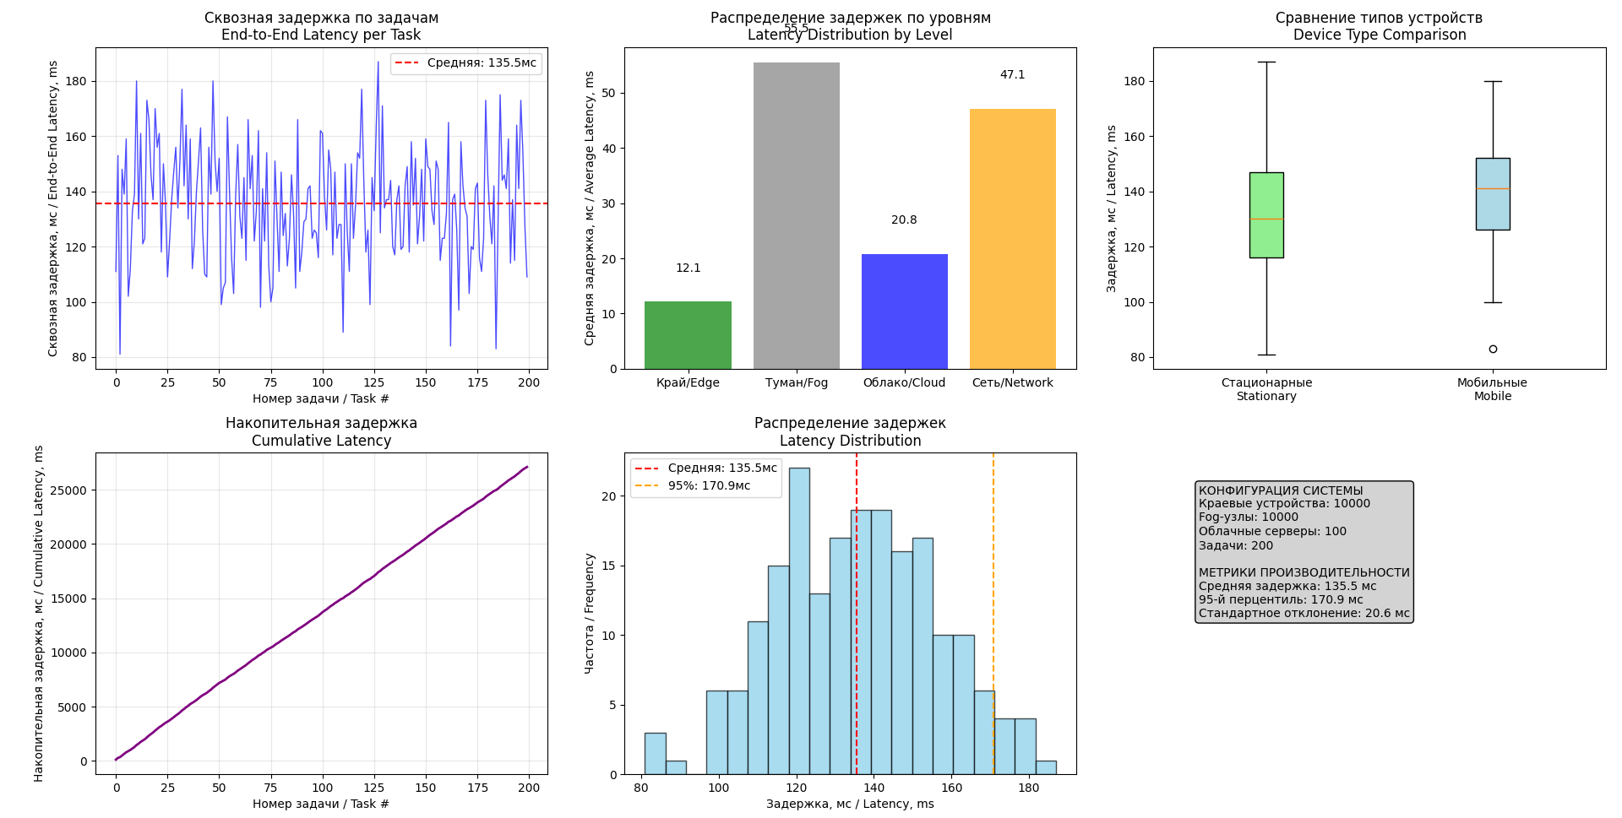
Ищем в нашем проекте функцию simulate_custom_config(). Меняем ее конфигурацию на 3 базовых предложенных в методичке:

Первым делом смотрим на малое масштабирование системы:
Рисунок 1 – Симуляция малого масштабирования.

Смотрим на статистику при значениях системы 100 edge, 10 fog, 3 cloud:
Средняя сквозная задержка: 135.49 мс
95-й перцентиль задержки: 170.95 мс
Максимальная задержка: 187.00 мс
Туманный уровень (Fog): 57.44 мс (41.8%)

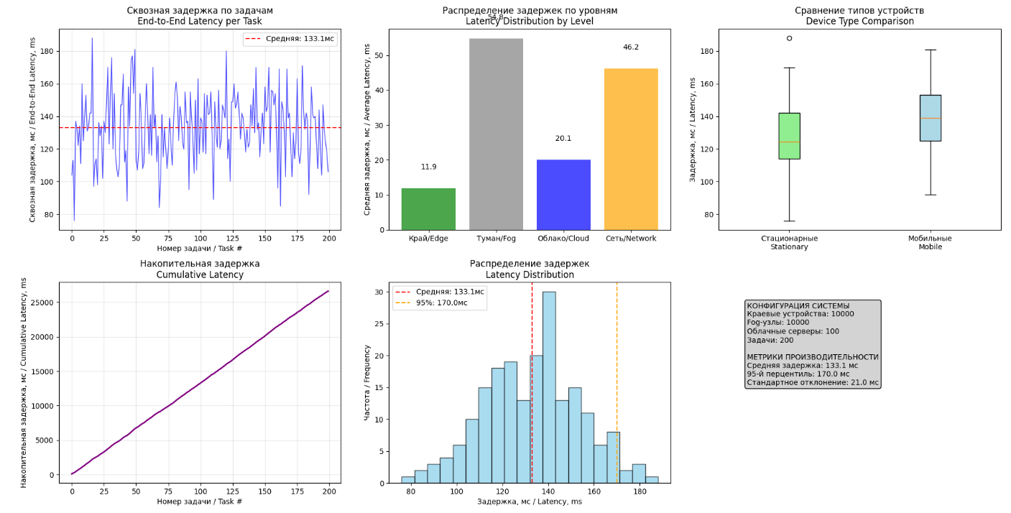
Далее проверяем среднее масштабирование системы:
Рисунок 2 – Симуляция среднего масштабирования.

Смотрим на статистику при значениях системы 500 edge, 50 fog, 10 cloud:
Средняя сквозная задержка: 133.07 мс
95-й перцентиль задержки: 170.00 мс
Максимальная задержка: 188.00 мс
Туманный уровень (Fog): 54.81 мс (41.2%)

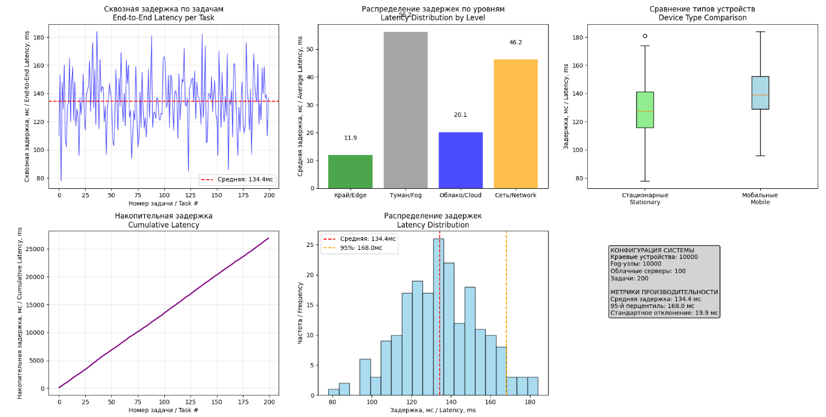
И теперь смотрим крупное масштабирование:
Рисунок 3 – Симуляция крупного масштабирования системы.
Смотрим на статистику при значениях системы 2000 edge, 200 fog, 20 cloud:
Средняя сквозная задержка: 134.38 мс
95-й перцентиль задержки: 168.00 мс
Максимальная задержка: 184.00 мс
Туманный уровень (Fog): 56.17 мс (41.8%)

Последним мы рассмотрим индивидуальное задание, со значением системы по 12 варианту:
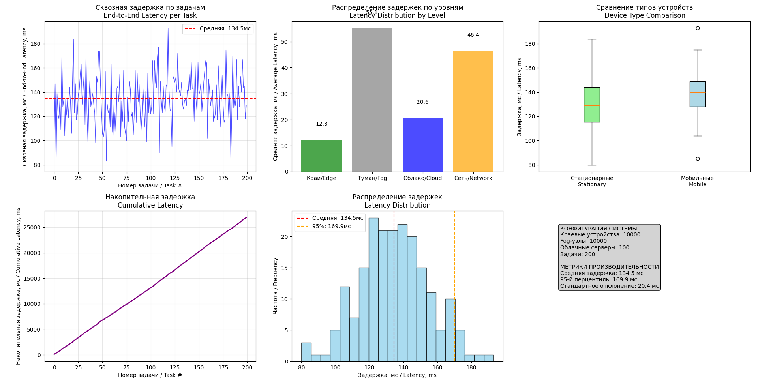
Рисунок 4 – Симуляция индивидуальной системы.

Смотрим на статистику при значениях системы 100 edge, 20 fog, 3 cloud:
Средняя сквозная задержка: 134.54 мс
95-й перцентиль задержки: 169.95 мс
Максимальная задержка: 193.00 мс
Туманный уровень (Fog): 55.12 мс (41.0%)

Средняя сквозная задержка:
При увеличении числа Edge-устройств, Fog-узлов и Cloud-серверов:
- От 100 Edge, 10 Fog, 3 Cloud до 500 Edge, 50 Fog, 10 Cloud: средняя сквозная задержка уменьшилась с 135.49 мс до 133.07 мс.
- От 500 Edge, 50 Fog, 10 Cloud до 2000 Edge, 200 Fog, 20 Cloud: средняя задержка немного увеличилась до 134.38 мс.
Сквозная задержка изменяется незначительно при увеличении масштаба системы (растет и уменьшается в пределах 1-2 мс).

95-й перцентиль задержки:
- От 100 Edge, 10 Fog, 3 Cloud до 500 Edge, 50 Fog, 10 Cloud: задержка 95-го перцентиля практически не изменилась — 170.95 мс против 170.00 мс.
- От 500 Edge, 50 Fog, 10 Cloud до 2000 Edge, 200 Fog, 20 Cloud: она уменьшилась до 168.00 мс.
95-й перцентиль имеет небольшое снижение с ростом системы, что указывает на уменьшение экстремальных задержек с увеличением количества компонентов.

Максимальная задержка:
- От 100 Edge, 10 Fog, 3 Cloud до 500 Edge, 50 Fog, 10 Cloud: максимальная задержка немного увеличилась с 187.00 мс до 188.00 мс.
- От 500 Edge, 50 Fog, 10 Cloud до 2000 Edge, 200 Fog, 20 Cloud: максимальная задержка уменьшилась до 184.00 мс.
Максимальная задержка стабилизируется или немного снижается при масштабировании системы, что также свидетельствует о незначительных изменениях в поведении системы при увеличении компонентов.

Задержка на туманном уровне (Fog):
При росте системы (от 100 до 2000 устройств):
- От 100 Edge, 10 Fog, 3 Cloud до 500 Edge, 50 Fog, 10 Cloud: задержка на Fog-уровне немного уменьшилась с 57.44 мс до 54.81 мс.
- От 500 Edge, 50 Fog, 10 Cloud до 2000 Edge, 200 Fog, 20 Cloud: задержка на Fog-уровне снова немного увеличилась до 56.17 мс.
Задержка на Fog-уровне сохраняет стабильность, колеблясь в пределах 1-2 мс, несмотря на рост системы.

При масштабировании системы (увеличении числа Edge-устройств, Fog-узлов и Cloud-серверов) сквозная задержка изменяется незначительно, то увеличиваясь, то уменьшаясь. Задержки на уровне Fog остаются относительно стабильными с незначительными колебаниями. Параметры задержек (средняя, 95-й перцентиль, максимальная) показывают незначительные изменения, что подтверждает эффективность масштабирования системы без значительного увеличения времени задержки.

Эксперимент 2: Анализ типов устройств

Запускаем симуляцию с параметрами своего варианта и смотрим на задержку разных устройств:
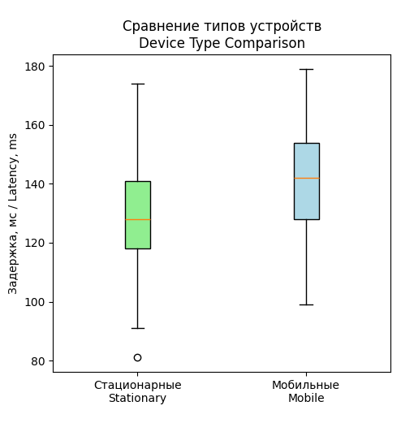
Рисунок 5 – Задержка на разных устройствах.

СТАЦИОНАРНЫЕ УСТРОЙСТВА / STATIONARY DEVICES:
Количество задач: 99 (49.5%)
Средняя задержка: 128.92 мс

МОБИЛЬНЫЕ УСТРОЙСТВА / MOBILE DEVICES:
Количество задач: 101 (50.5%)
Средняя задержка: 141.08 мс

Видно, что в не оптимизированном состоянии задержка на мобильных устройствах выше из-за нестабильного подключения. Найдя часть кода отвечающую за задержку разных устройств попробуем оптимизировать систему:
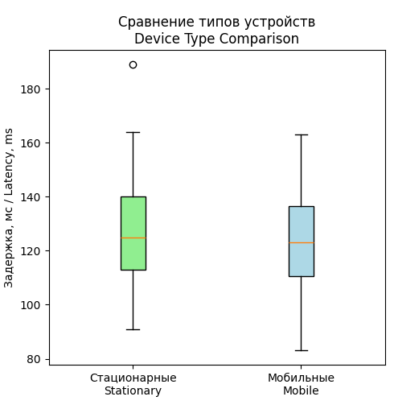
Рисунок 6 – Оптимизированная задержка на устройствах.

Изменив значения удалось добиться более лучших значений задержки на мобильных устройствах, получилось сравнять их со стационарными.

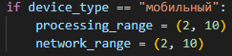
Рисунок 7 – Новые значения задержки.

СТАЦИОНАРНЫЕ УСТРОЙСТВА / STATIONARY DEVICES:
Количество задач: 101 (50.5%)
Средняя задержка: 126.49 мс

МОБИЛЬНЫЕ УСТРОЙСТВА / MOBILE DEVICES:
Количество задач: 99 (49.5%)
Средняя задержка: 123.14 мс

Оптимизация очередей Fog-узлов

Ищем часть кода отвечающую за инициализацию Fog-узлов и тестируем варианты предложенные в методичке, начнем со значения 20:
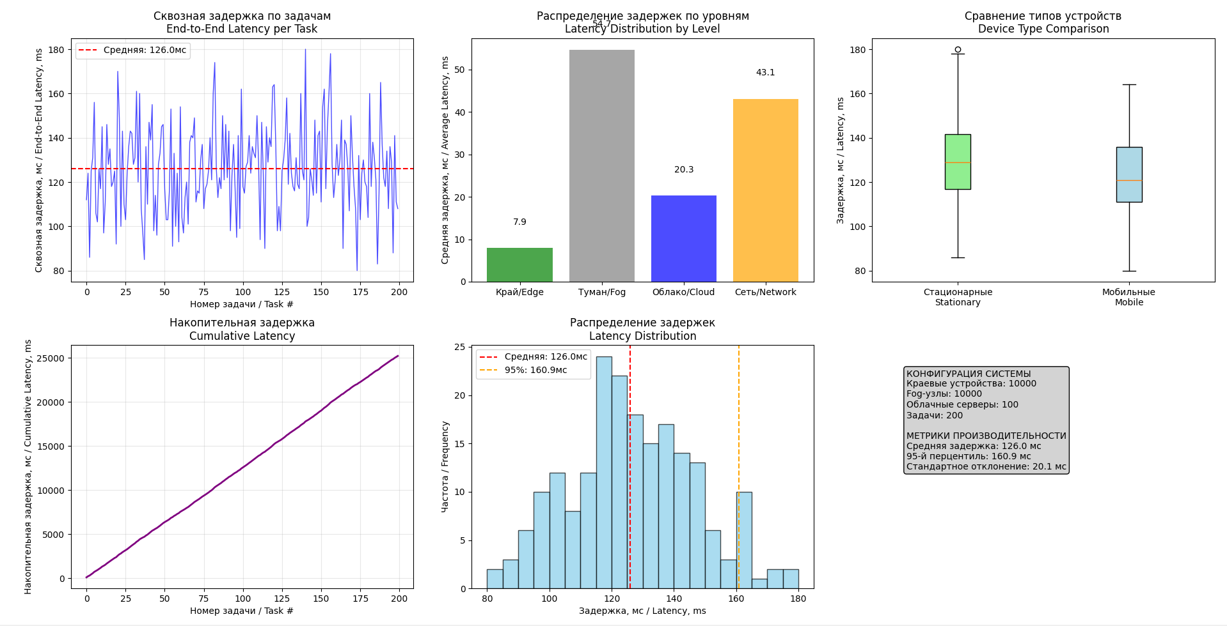
Рисунок 8 – Задержка системы на зачении 20.

Туманный уровень (Fog): 54.69 мс (43.4%)
Средняя сквозная задержка: 126.03 мс

Далее проверяем значение 50:
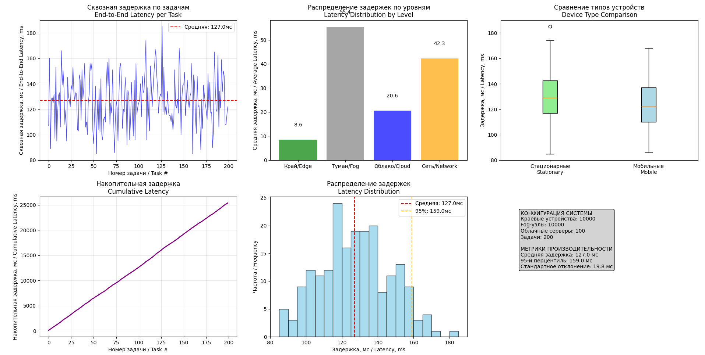
Рисунок 9 – Задержка системы на значении 50.
Туманный уровень (Fog): 55.45 мс (43.7%)
Средняя сквозная задержка: 126.95 мс

Следующее на очереди значение 100:
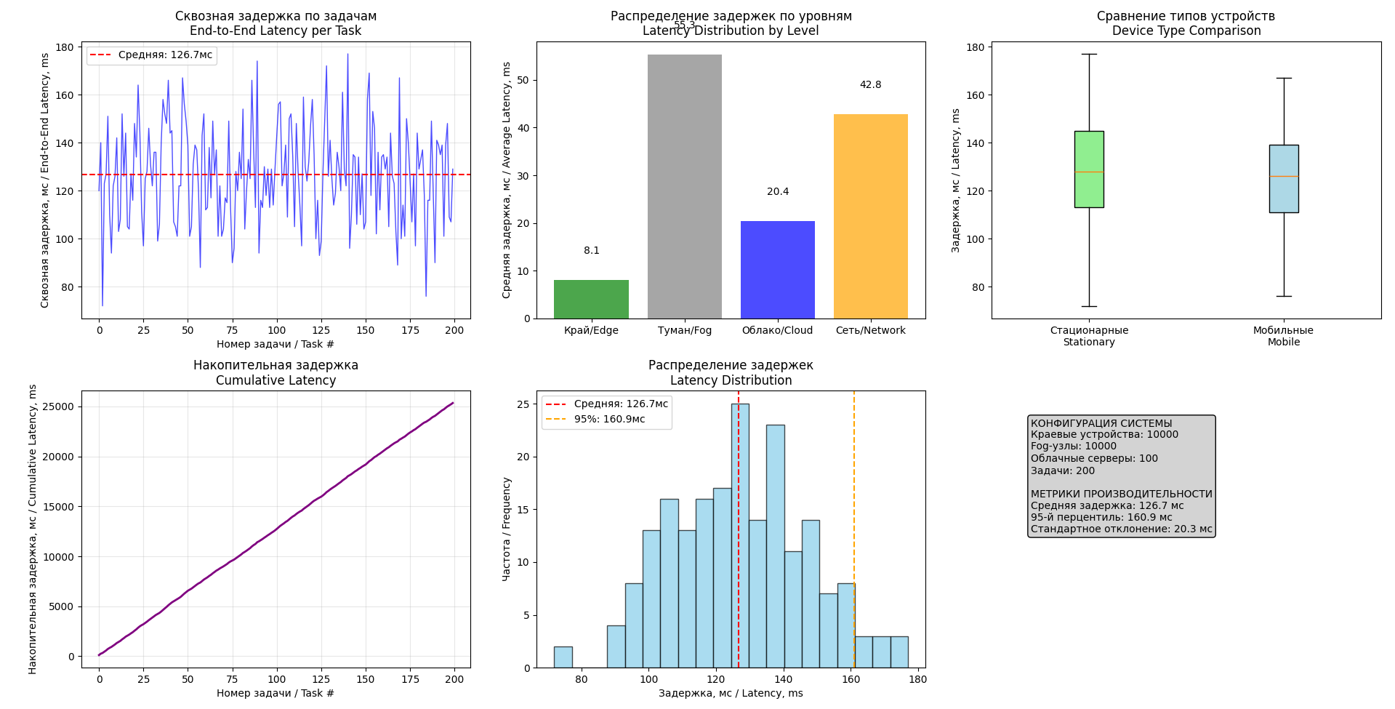
Рисунок 10 - Задержка системы на значении 100.

Туманный уровень (Fog): 55.33 мс (43.7%)
Средняя сквозная задержка: 126.71 мс

И последнее значение, 200:
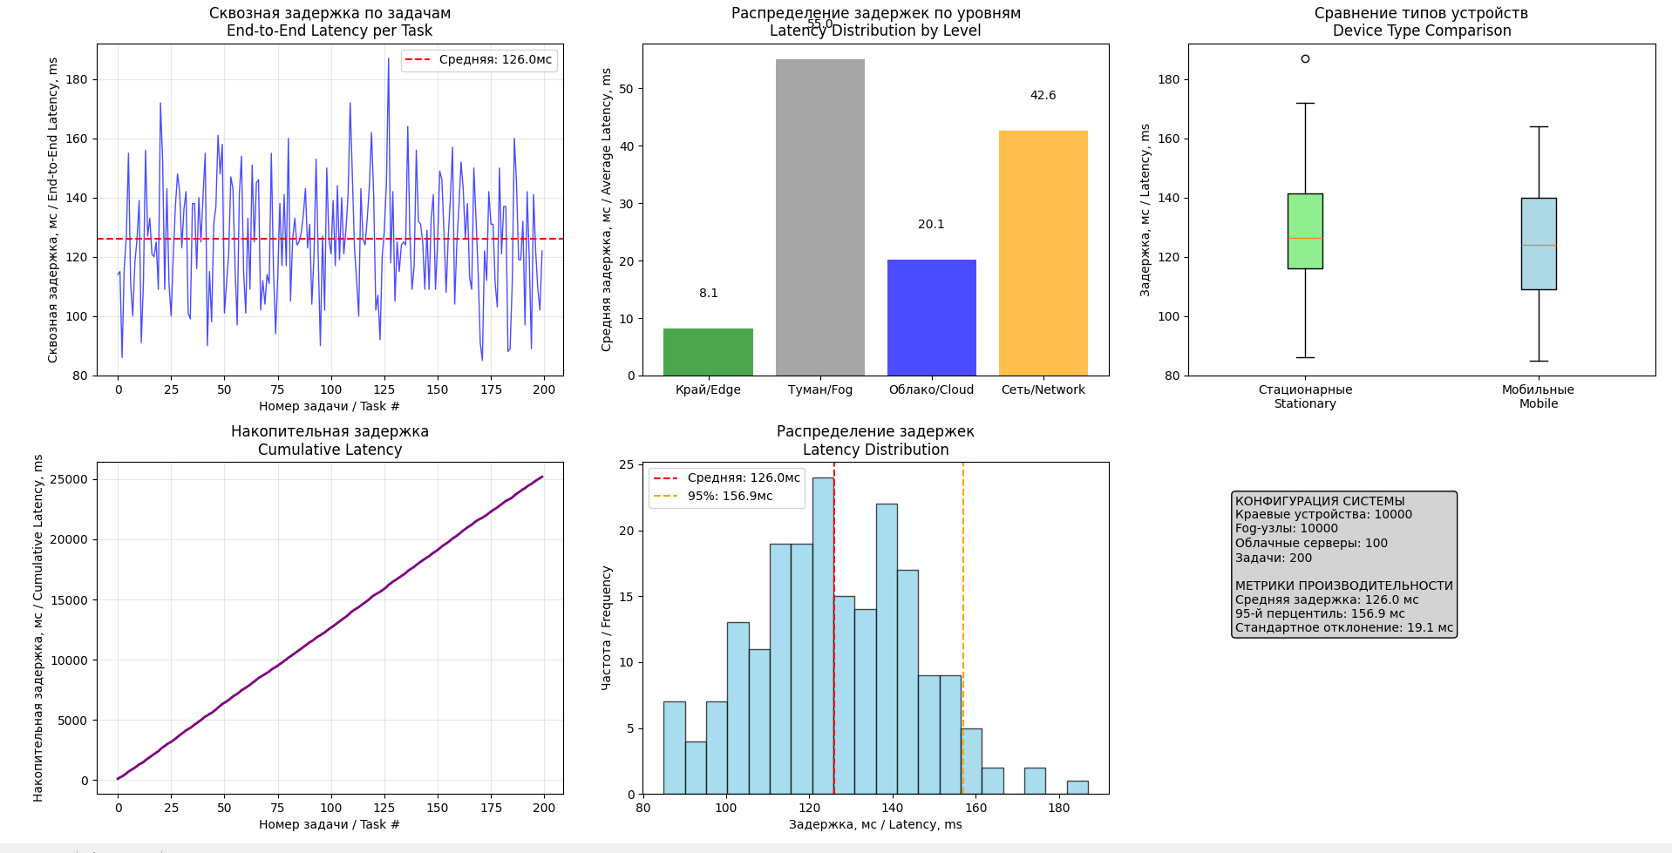
Рисунок 11 - Задержка системы на значении 200.
Туманный уровень (Fog): 55.04 мс (43.7%)
Средняя сквозная задержка: 125.97 мс

Исходя из этого можно сказать, что оптимальным значением Fog-узлов из перечисленных является 20, так как дает минимальную задержку по сравнению с остальными.

Вывод

Оптимизация количества устройств, конфигурации Fog-узлов и размера очередей значительно снижает сквозную задержку в IoT-системе. Fog-уровень эффективно разгружает облако, а мобильность устройств увеличивает задержки. Правильный баланс параметров — ключ к высокой производительности.

